LE CHEVAL ET SON CAVALIER
Activité | Athlétisme
Cycle | 1
Compétence spécifique | Réaliser une action que l'on peut mesurer
Compétence de fin de cycle | Activités athlétiques :  - Courir vite en ligne droite pendant 4 à 5 secondes
Compétence générale et connaissances | - S'engager dans l'action  - Faire un projet d'action  - Identifier et apprécier les effets de l’activité  - Se conduire dans le groupe en fonction de règles

Titre de la situation | Le cheval et le cavalier
Savoirs visés | - courir en même temps que son partenaire  - réagir à un signal  - courir le plus vite possible

Organisation
Les enfants sont par deux derrière une ligne de départ. le premier est dans le cerceau, le deuxième tient le cerceau.
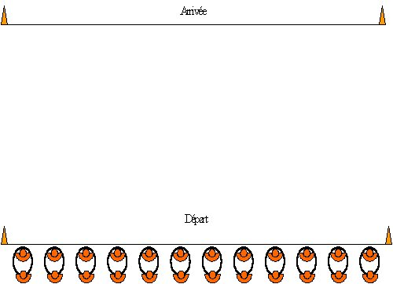
Matériel : un cerceau pour deux élèves
- plots

Consigne | Critère de réussite :
Au signal du maître vous devez courir le plus vite possible à deux sans vous lâcher. Le premier cheval et carrosse qui passe la ligne d'arrivée gagne. | Franchir la ligne d'arrivée en premier
 | Critères de réalisation :
Courir vite
- courir vite à deux
- réagir au signal
- courir droit
- s'arrêter après la ligne d'arrivée

Variables didactiques
Nombre de chevaux ( 2 chevaux avec chacun un cerceau pour un cavalier)
Nombre de cavaliers ( deux enfants tiennent le cerceau tiré par un seul cheval.
Chemin à parcourir jusqu'à la ligne d'arrivée ( ligne droite, chemin courbe, parcours matérialisé par des portes, des cordes...)
